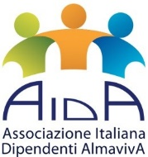
Dialoghi matematici e Lezioni di letteratura. Auditorium Parco della Musica
Edizioni Il Mulino e Fondazione Musica per Roma presentano
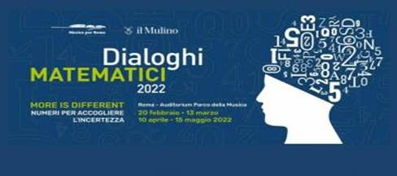
DIALOGHI MATEMATICI
MORE IS DIFFERENT - NUMERI PER ACCOGLIERE L'INCERTEZZA - VI edizione
20 febbraio 2022 - 15 maggio 2022
La sesta edizione dei Dialoghi Matematici all'Auditorium Parco della Musica di Roma, promossi e ideati dalla Società editrice il Mulino insieme alla Fondazione Musica per Roma, quest'anno si concentra sulla necessità di affrontare e "accogliere" l'incertezza che anima i nostri tempi, con un approccio sempre guidato dal metodo scientifico e dalle discipline della matematica, della logica, della fisica e per quest'anno della statistica, al centro di molti degli appuntamenti in programma, che si terranno domenica 20 febbraio, domenica 13 marzo, domenica 10 aprile e domenica 15 maggio 2022 sempre alle ore 11.
Programma
(tutte le lezioni si terranno in Sala Petrassi alle ore 11:00 – durata 60 minuti (biglietto ridotto euro 7,50)
https://www.auditorium.com/rassegna/dialoghi_matematici-25351.html
DOMENICA 20 FEBBRAIO 2022 ALESSIO FIGALLI: CONFINI E METAFORE DELLA MATEMATICA
DOMENICA 13 MARZO 2022 ANTONELLA MIRA: MORE IS ALWAYS DIFFERENT?
DOMENICA 10 APRILE 2022 HYKEL HOSNI: LA DEMOCRAZIA È UN MALE NECESSARIO
DOMENICA 15 MAGGIO 2022D. PICCOLO - INCERTEZZA: VALORE AGGIUNTO PER LA CONOSCENZA E LA PRASSI
Fondazione De Sanctis e Fondazione Musica per Roma
presentano
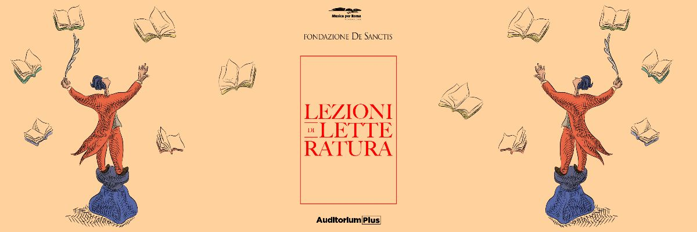
LEZIONI DI LETTERATURA
II Edizione
dal 26 febbraio al 31 maggio 2022
Le opere dei grandi maestri raccontate in 10 appuntamenti da scrittori e intellettuali contemporanei

Le Lezioni di Letteratura sono un'occasione unica per riscoprire capolavori, affrontare attraverso di essi grandi temi universali rendendoli strumenti utili per comprendere il presente, ma, soprattutto, un’occasione per riviverli attraverso la sensibilità e la voce di grandi autori contemporanei.
Il ciclo è rivolto al grande pubblico di appassionati e lettori e a tutti coloro che hanno il desiderio di conoscere e approfondire alcune tra le opere più celebri dei grandi maestri della letteratura mondiale.

PROGRAMMA
tutte le lezioni si terranno della Sala Sinopoli alle ore 21, durata 60 minuti - biglietto euro 6,00
https://www.auditorium.com/rassegna/lezioni_di_letteratura_2022-25336.html
SABATO 26 FEBBRAIO GIANCARLO DE CATALDO “Illusioni perdute” di Honoré de Balzac
LUNEDI 7 MARZO MELANIA MAZZUCCO “Le metamorfosi” di Ovidio
LUNEDI' 21 MARZO CHIARA GAMBERALE “Peter Pan” di J.M. Barrie
DOMENICA 3 APRILE GIULIA CAMINITO “Una donna” di Sibilla Aleramo
VENERDI 15 APRILE GIORGIO BARBERIO CORSETTI “La Metamorfosi” di Franz Kafka
DOMENICA 24 APRILE SILVIA AVALLONE “Lolita” di Vladimir Nabokov
LUNEDI 21 MAGGIO MAURIZIO DE GIOVANNI “L’ombra dello scorpione” di Stephen King
DOMENICA 15 MAGGIO MARCO BALZANO “Le operette morali” di Giacomo Leopardi
SABATO 11 MAGGIO TERESA CIABATTI “Bel ami” di Guy De Maupassant
MARTEDI 31 MAGGIO DANIELE PITTERI “Mattatoio n.5 o La crociata dei bambini” di Kurt Vonnegut

All’atto della prenotazione specificare l’appartenenza al CRAL AIDA AlmavivA.

La prenotazione potrà essere effettuata presso:
prenotazioni2@altacademy.it - lietta@altacademy.it

Alt Academy 06.4078867 – 06.4070056 - 393.9755236-3395932844
lietta@altacademy.it

socicral@prontobiglietto.it

